|  |  |  |
| --- | --- | --- |
| **제 목** | **홈가든 시즌 5** | |
| **부 제목** |  | |
| **History** | | | | | |
| **일자** | **내용** | | | **작성자** | |
| 2017.07.17 | 초기 작성 | | | 안명선 | |
|  |  | | |  | |
|  |  | | |  | |
|  |  | | |  | |
|  |  | | |  | |
|  |  | | |  | |
|  |  | | |  | |
|  |  | | |  | |
|  |  | | |  | |
|  |  | | |  | |
|  |  | | |  | |
|  |  | | |  | |
|  |  | | |  | |
|  |  | | |  | |
|  |  | | |  | |
|  |  | | |  | |
|  |  | | |  | |

# **개발 의도**

* 기존 홈가든 매출을 그대로 이어나갈 수 있는 새로운 시즌의 홈가든 시스템을 만든다.
* 이미 시즌이 지난 시즌 작물/씨앗을 그냥 버리지 않고 이용할 수 있는 홈가든 작물/씨앗 분해 시스템을 추가한다.
* 홈가든 작물/씨앗 분해 시스템에 가챠 요소를 추가하여 유저들이 더 많은 홈가든 작물/씨앗을 구매할 수 있도록 한다.

# **홈가든 시즌 5 구성**

* 홈가든 시즌 5에서의 작물은 아래와 같이 메르헨 작물, 메르헨 작물, 스페셜 메르헨 작물, 스페셜 메르헨+ 작물 4 종류로 구성되며 메르헨 작물 -> 메르헨 작물 -> 스페셜 메르헨 작물 -> 스페셜 메르헨+ 작물 순으로 업그레이드 된다.

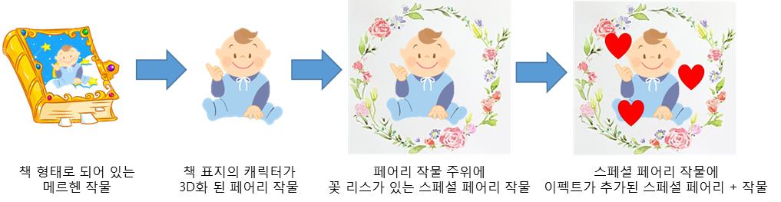

* 홈가든 시즌 5는 다음 2개의 시스템이 주를 이룬다.

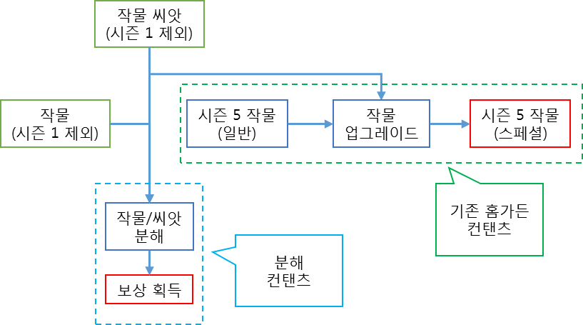

1. **마법걸기 & 작물 업그레이드**

* 유저는 홈가든 마법 걸기를 통해 기존 시즌 작물외 홈가든 시즌 5 작물 씨앗을 얻을 수 있다.
* 유저는 홈가든 시즌 5 씨앗을 심어 메르헨 작물을 만들 수 있다.
* 유저는 메르헨 작물에 시즌 1 씨앗 외 다른 씨앗을 사용하여 메르헨 작물을 메르헨, 스페셜 메르헨, 스페셜 메르헨+ 작물로 업그레이드 할 수 있다.

1. **작물/씨앗 분해**

* 유저는 행성석, 스페셜 행성석, 갤럭시, 갤럭시 홀로그램, 스페셜 갤럭시 홀로그램 작물을 분해하여 보상을 얻을 수 있다.
* 작물 분해 보상으로 분해하는 작물의 씨앗, 탄생석/갤럭시/홈가든 시즌5 씨앗 조각 패키지, 홈가든 캔디 패키지 등을 얻을 수 있다.
* 씨앗 분해 보상으로 시즌 1 씨앗 이외 작물 씨앗을 얻을 수 있다.
* 분해 시 희소한 확률로 다량의 작물 씨앗을 얻을 수 있다.

# **홈가든 시즌 5 이용 방법**

## **홈가든 시즌 5 씨앗 획득 & 작물 업그레이드**

* 유저는 지난 시즌과 동일하게 작물 바구니에 마법 걸기를 걸어서 시즌 5 작물 씨앗을 얻을 수 있다.
* 유저는 시즌 5 작물 씨앗을 빈 화분에 심을 경우 실패 없이 메르헨 작물을 얻을 수 있다.
* 유저는 자신이 보유한 탄생석 씨앗, 갤럭시 씨앗, 블루오션 씨앗, 블루오션 몬스터 씨앗, 시즌 5 씨앗을 통해 자신의 시즌 5 작물을 업그레이드 할 수 있다.
* 시즌 5 작물을 업그레이드 시 탄생석/갤럭시 조각을 획득할 수 없다.
* 시즌 5 작물을 업그레이드 할 경우 아래와 같이 업그레이드를 하려는 작물을 클릭해 나온 작물 정보 UI에서 ‘메르헨 조합하기’ 버튼을 클릭해 작물 조합 UI를 불러올 수 있다.

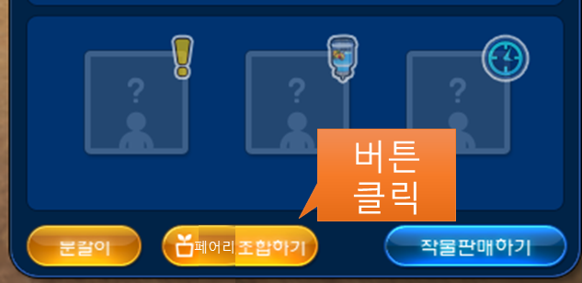

* 스페셜 메르헨+ 작물의 경우 더 이상 업그레이드 될 수 없다.
* 모든 작물에 우 클릭 후 나오는 팝업에서 아래와 같이 “작물 업그레이드” 항목을 추가하여 해당 메뉴를 클릭하면 업그레이드 UI로 넘어갈 수 있다.

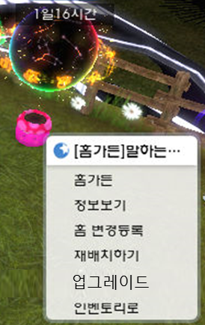

* 작물 업그레이드 시 실패 할 수 있으며 행운석을 통해 작물 업그레이드 실패 확률을 줄일 수 있다.
* 작물 업그레이드 성공 확률은 시즌 5 씨앗 > 블루오션/블루오션몬스터 씨앗 > 갤럭시 씨앗 > 탄생석 씨앗 순으로 높다.
* 시즌 5 작물은 아래와 같은 단계로 업그레이드 할 수 있다.

1. **메르헨 작물**

* 메르헨 작물을 업그레이드 할 경우 자신보다 상위 등급인 메르헨/스페셜 메르헨/스페셜메르헨+ 작물이 될 수 있다.
* 메르헨 작물에 메르헨 작물 씨앗을 사용했을 때 100% 자기보다 상위 등급의 작물로 업그레이드가 된다.  
  단, 아래와 같이 메르헨 작물이 될 확률이 제일 높고 그 다음으로 스페셜 메르헨, 스페셜 메르헨 + 작물 순으로 업그레이드 될 확률이 높다.  
  (스페셜 메르헨, 스페셜 메르헨 + 작물이 될 확률은 매우 낮다.)

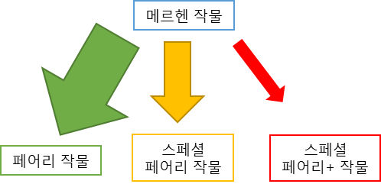

* 지난달 메르헨 작물을 업그레이드 할 경우 업그레이드 하는 달 작물이 나오게 된다.
* 메르헨 작물에는 갤럭시 조각, 탄생석, 갤럭시, 블루오션, 메르헨 씨앗을 사용할 수 있다.

1. **메르헨 작물**

* 메르헨 작물을 업그레이드 할 경우 자신보다 상위 등급인 스페셜 메르헨/스페셜 메르헨+ 작물이 될 수 있다.
* 단, 업그레이드에 성공할 확률이 100%가 아니며 업그레이드에 실패 시 작물 씨앗만 소모되고 메르헨 작물은 변하지 않는다.
* 메르헨 작물과 마찬가지로 스페셜 메르헨 작물이 될 확률이 스페셜 메르헨+ 작물이 될 확률보다 높다.  
  (작물 업그레이드에 실패할 확률이 성공할 확률보다 높다.)
* 지난달 메르헨 작물을 업그레이드 할 경우 지난 달 작물이 나오게 된다.

1. **스페셜 메르헨 작물**

* 스페셜 메르헨 작물을 업그레이드 할 경우 자신보다 상위 등급인 스페셜 메르헨+ 작물이 될 수 있지만 업그레이드에 실패할 수도 있다.
* 업그레이드 실패 시 작물 씨앗만 소모되고 스페셜 메르헨 작물은 다른 것으로 변하지 않는다.
* 지난달 스페셜 메르헨 작물을 업그레이드 할 경우 지난 달 작물이 나오게 된다.

1. **스페셜 메르헨 + 작물**

* 스페셜 메르헨 작물을 획득할 경우 유저는 해당 달 관련 타이틀을 얻게 된다.

## **홈가든 작물/씨앗 분해**

* 유저는 홈가든 작물/씨앗을 아래와 같이 분해시켜 다른 보상을 얻을 수 있다.

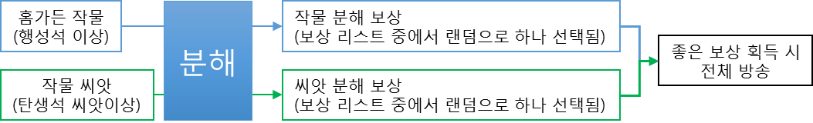

* 유저는 자신의 홈에서 홈가든 도우미를 통해 행성석 이상의 홈가든 작물과 탄생석 이상의 작물의 씨앗을 분해 시킬 수 있다.
* 유저는 자기 소유의 씨앗 및 자기 소유 화분에 심겨진 작물만 분해할 수 있다.  
  (홈 관리자, 배우자가 등이 타 유저의 작물 분해 불가.)
* 유저는 라운지에 있는 NPC를 통해 자신이 보유한 탄생석 이상의 홈가든 작물 씨앗을 분해 시킬 수 있다. (홈가든 작물은 분해 불가)
* 유저는 작물 및 씨앗 분해 비용으로 엠포인트를 지불해야 하며 홈가든 도우미를 이용한 작물/씨앗 분해를 할 경우 더 좋은 보상을 얻을 수 있는 확률이 높아진다.
* 분해하는 작물/씨앗이 많을수록 더 많은 엠포인트가 지불되어야 한다.
* 유저가 홈가든 도우미를 통해 작물/씨앗 분해를 할 경우 아래와 같이 분해 게이지가 쌓이며 유저는 자신이 획득한 게이지에 해당하는 보상을 얻을 수 있다.

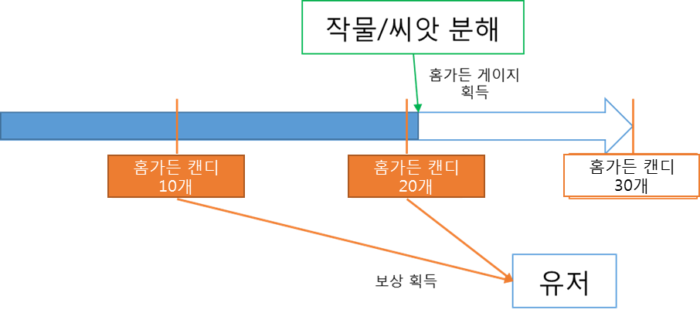

### **홈가든 작물/씨앗 분해 UI**

#### 씨앗 분해 라운지 NPC UI

* 유저는 따로 홈가든 도우미를 구입하지 않더라도 ‘펫타운’ 라운지에 있는 NPC 아흐메드에게 말을 걸어 엠포인트를 사용하여 아래와 같이 씨앗 분해를 할 수 있다.

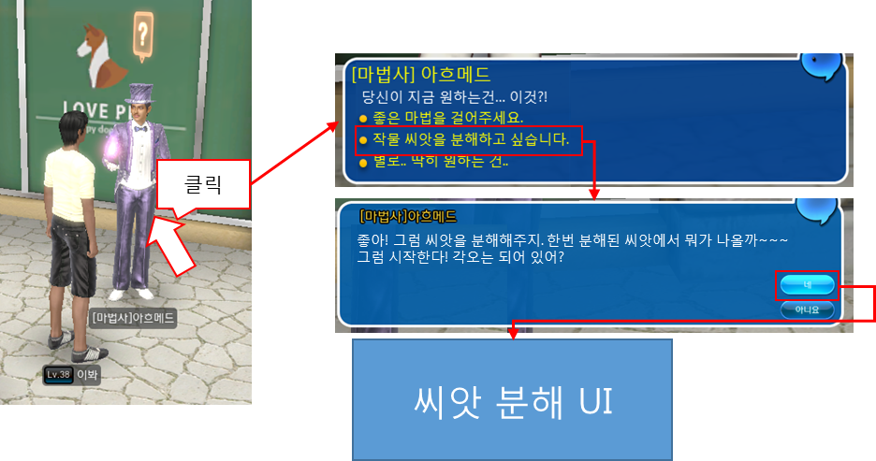

* 씨앗 분해 UI는 아래와 같이 분해 UI와 유저 인벤토리 UI로 구성되어 있다.

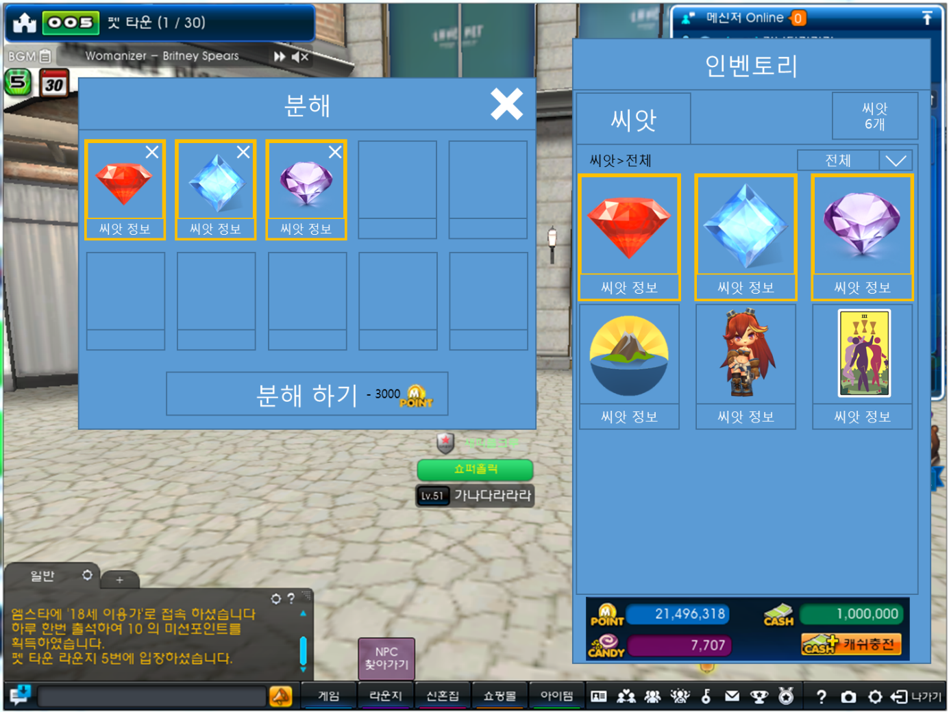

##### **분해 UI**

* 분해UI는 아래와 같이   
  닫기 버튼,  
  씨앗 등록 UI,  
  분해 버튼  
  으로 구성되어 있다.

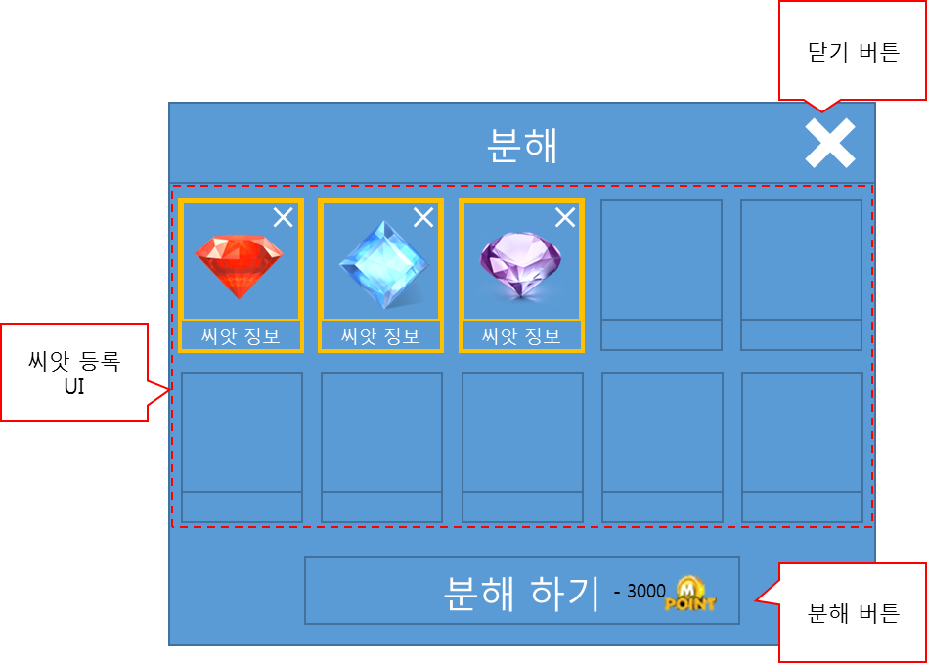

* 닫기 UI의 경우 분해 UI 우측 상단에 있으며 이 버튼 클릭시 분해 UI와 인벤토리 UI가 모두 닫힌다.
* 씨앗 등록 UI의 경우 유저가 인벤토리에서 자신이 원하는 씨앗을 최대 10개까지 선택하여 등록할 수 있다.
* 유저가 인벤토리에서 자신이 원하는 씨앗을 클릭하면 아래와 같이 해당 씨앗이 자동으로 씨앗 등록 UI에 유저가 클릭한 순서대로 차례대로 등록된다.  
  (등록 UI의 왼쪽 상단부터 차례대로 등록되며 씨앗이 등록된 등록창은 테두리가 굵은 주황색으로 변한다.)

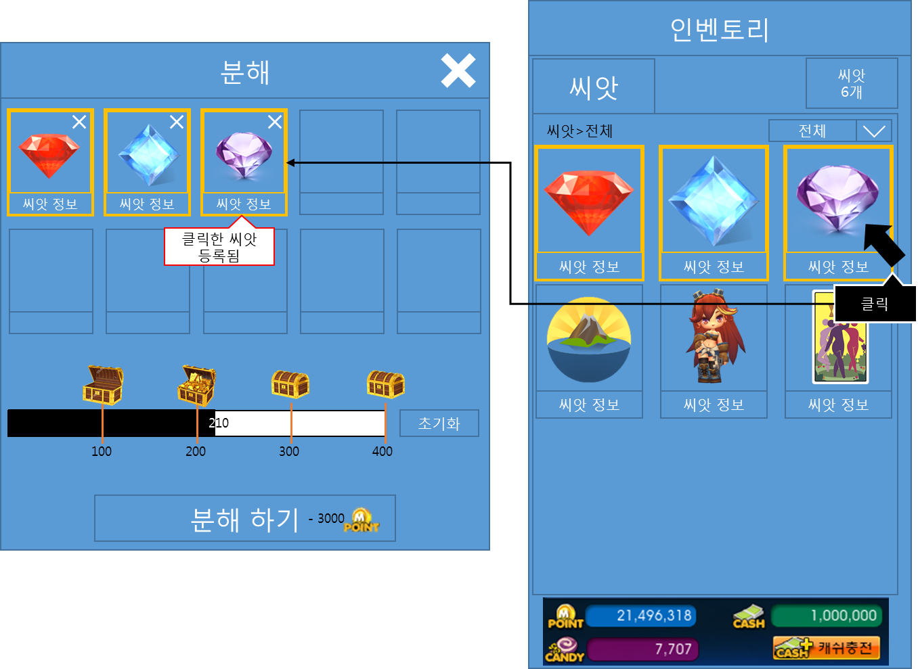

* 만약 씨앗이 여러 개 있을 경우 아래와 같이 인벤토리에 씨앗을 겹쳐서 보여준다.  
  때문에 만약 유저가 해당 씨앗을 여러 번 클릭할 경우 해당 씨앗이 유저가 클릭한 수만큼 분해 등록 된다.

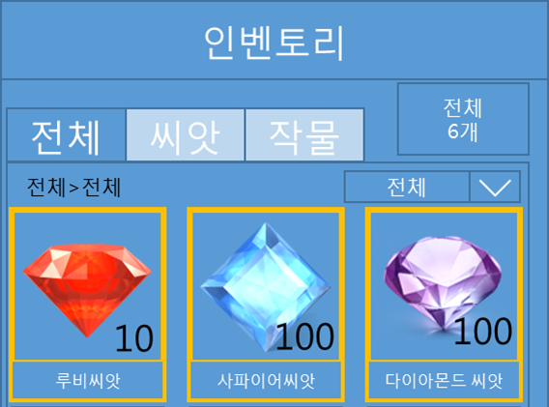

* 씨앗과 달리 작물은 겹치지 않고 아래와 같이 하나씩 보여준다.

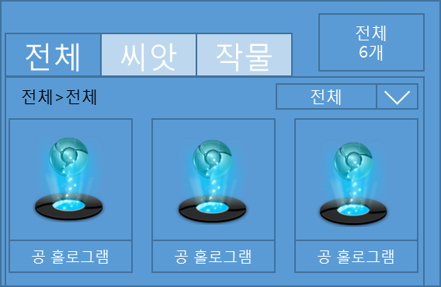

* 등록창의 씨앗 정보 부분에는 해당 씨앗의 이름이 들어가 있고 유저가 마우스 오버를 할 경우 아래와 같이 해당 씨앗의 정보가 보인다.

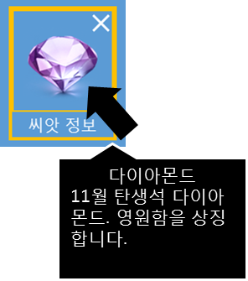

* 씨앗 등록 UI에 등록된 씨앗의 오른쪽 상단 X 버튼을 누를 경우 유저 인벤토리에서 자신이 이미 선택되어 있는 씨앗을 다시 한번 더 누르면 해당 씨앗은 아래와 같이 등록이 취소된다.

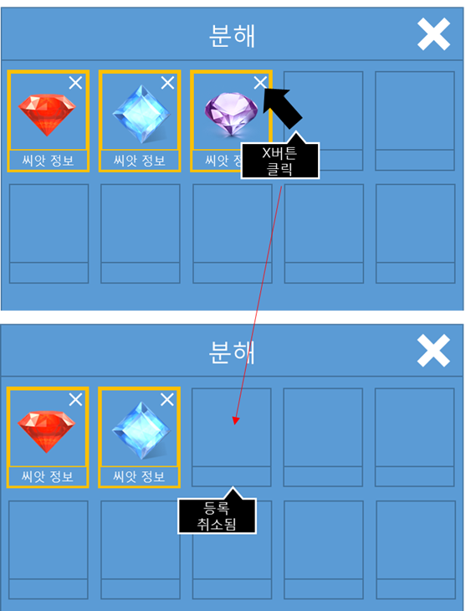

* 만약 등록 취소한 씨앗 뒤로 분해 등록한 씨앗들이 있다면 아래와 같이 등록 취소 후 뒤쪽에 있던 씨앗들이 한칸씩 앞으로 이동한다.

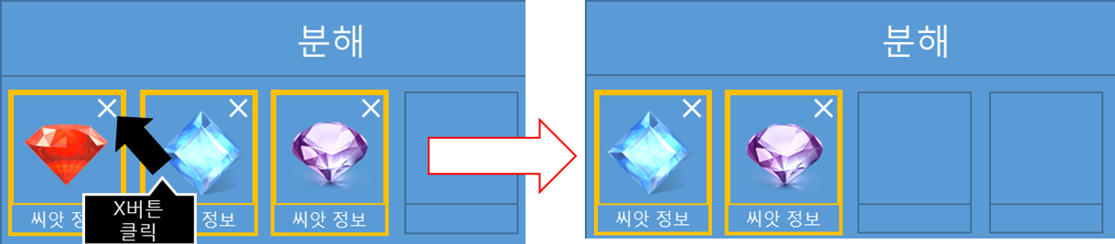

* 등록 UI는 최대 10개까지 등록이 가능하며 유저가 그 이상 등록하려고 할 경우 아래와 같이 더 이상 등록을 할 수 없다는 메시지가 뜬다.

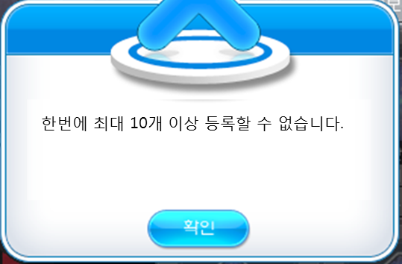

* 유저가 아무런 작물을 등록하지 않았을 경우 분해하기 버튼은 아래와 같이 비활성화되어 유저가 클릭해도 아무런 반응을 하지 않는다.



* 작물을 등록 할 때 마다 맨 아래 분해하기 버튼에 유저가 지불할 엠포인트가 수정된다.

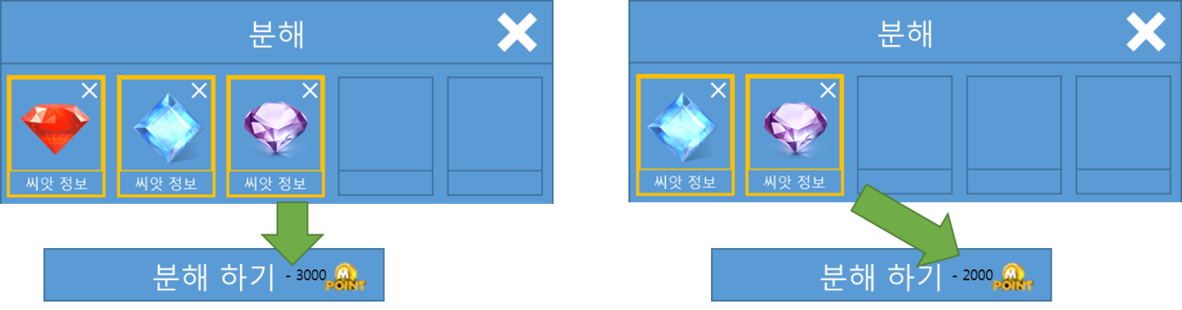

* 작물을 등록한 뒤 맨 아래 분해하기 버튼을 클릭하면 분해하기 버튼에 표시된 엠포인트 만큼 엠포인트가 빠져나가고 분해가 시작된다.

##### **인벤토리 UI**

* 인벤토리 UI는 아래와 같이 씨앗 탭, 씨앗 개수 표시 UI, 보유 씨앗 표시 UI, 유저 재화 UI로 구성되어 있다.

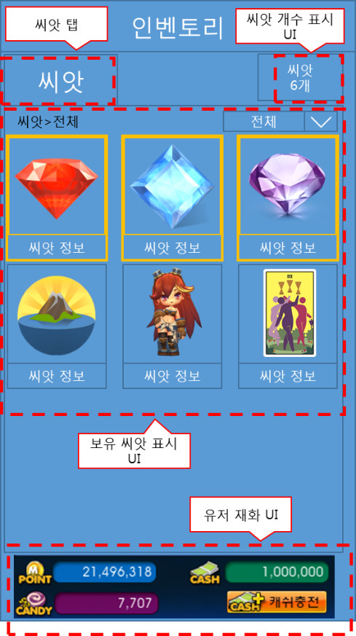

* 씨앗 개수 표시 UI의 경우 유저가 선택한 필터링으로 나온 아이템이 총 몇 개인지를 알려준다.
* 보유 씨앗 표시 UI 상단에는 현재 유저가 보고 있는 인벤토리 위치와 필터 버튼이 있다.

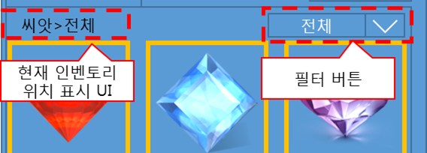

* 필터 버튼의 경우 아래와 같이 전체 시즌, 탄생석 시즌, 행성석 시즌, 갤럭시 시즌, 블루오션 시즌, 메르헨 시즌 중 하나를 선택할 수 있다.  
  (단, 유저가 현재 가지고 있지 않는 분류의 씨앗은 비활성화 처리되어 선택할 수 없다.)

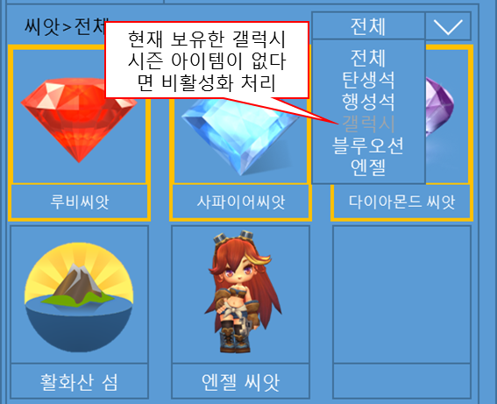

* 필터링 적용시 인벤토리 UI에서 해당 씨앗만 볼 수 있게 된다.

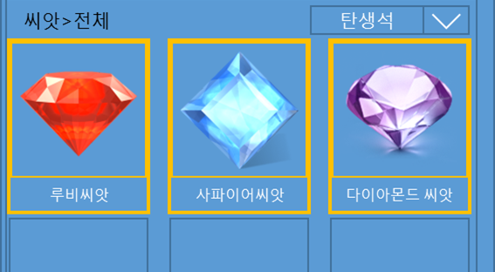

* 유저가 분해 등록창에 등록한 씨앗의 경우 위와 같이 테두리가 굵은 주황색으로 표시된다.
* 인벤토리 UI 맨 아래 유저가 보유하고 있는 엠포인트, 캐쉬, 캔디 재화 표시 및 캐쉬 충전 버튼이 있다.

#### 도우미 전용 작물/씨앗 분해 UI

* 유저는 게임 내 상점의 ‘홈’ 탭 > ‘가든 용품’ 섹션 > ‘도우미’ 부분에서 판매한다.  
  (‘도우미’ 부분은 홈가든 도우미가 게임에 적용 될 때 새로 신설된다.)
* 홈가든 도우미는 요정과 마찬가지로 30일짜리만 판매된다.
* 유저가 구매한 홈가든 도우미는 홈 > 가든용품 인벤토리에 저장된다.
* 홈가든 도우미를 사용하는 유저의 경우 도우미 전용 작물/씨앗 분해 컨탠츠를 사용 할 수 있다.
* 홈가든 도우미 전용 작물/씨앗 분해 컨탠츠는 자신의 홈가든 도우미를 배치한 홈에서만 사용할 수 있다.
* 홈가든 도우미 전용 작물/씨앗 분해 컨탠츠를 이용하기 위해서는 아래와 같이 홈에 있는 홈가든 퀵버튼 메뉴에 있는 분해 UI 열기 버튼을 클릭해서 홈가든 도우미 전용 분해 UI를 열어야 한다.

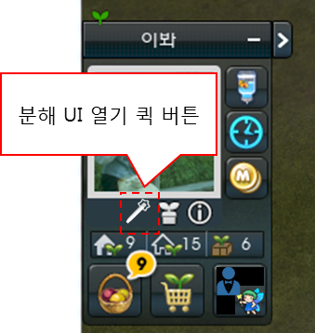

* 분해 UI 열기 퀵 버튼을 이용하는 것 외에 홈가든 도우미 정보 페이지에 분해 UI 열기 버튼을 클릭하여 홈가든 도우미 전용 분해 UI를 여는 방법도 있다.

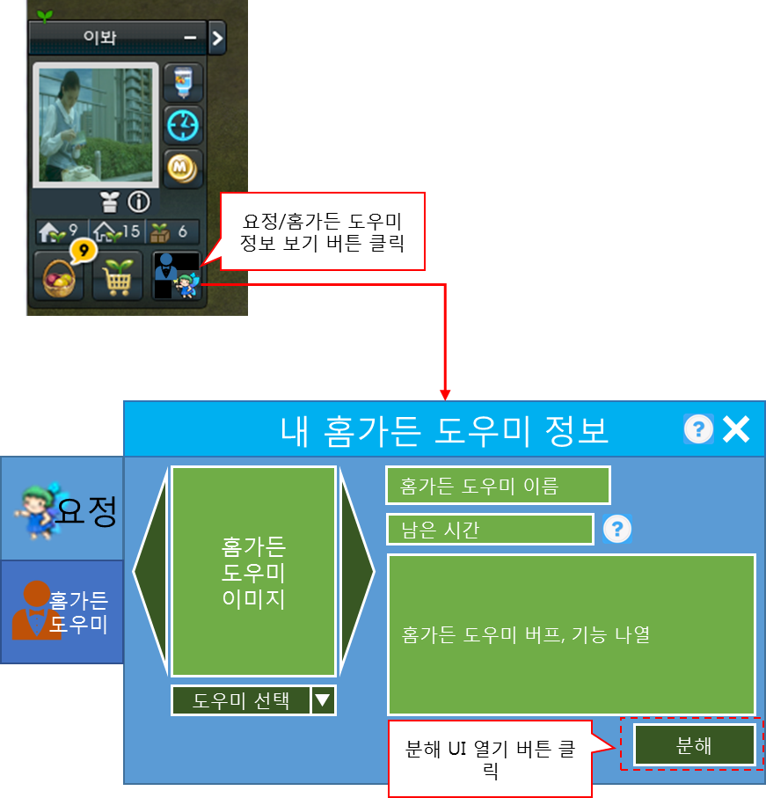

* 홈가든 도우미 전용 분해 UI는 아래와 같이 라운지 분해 UI와 비슷하게 분해 UI와 인벤토리 UI로 구성 되어 있다.

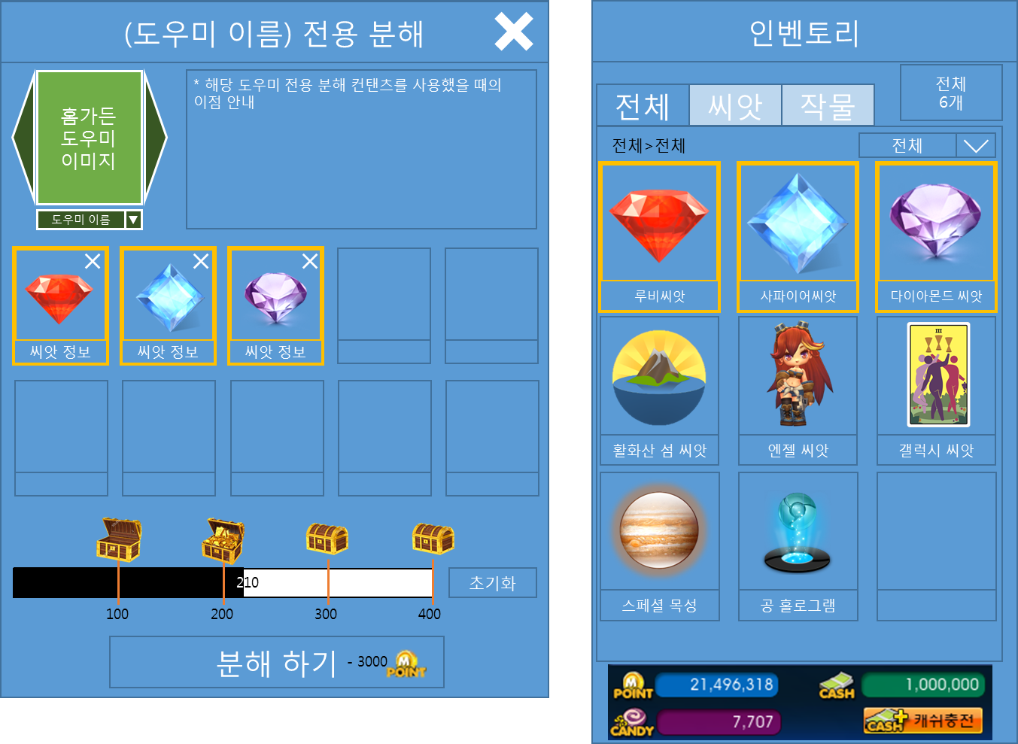

##### **분해 UI**

* 도우미 전용 분해 UI의 분해 UI는 아래와 같이 라운지 분해 UI에 도우미 선택 창과 해당 도우미 분해 이점 가이드가 추가된 형태이다.

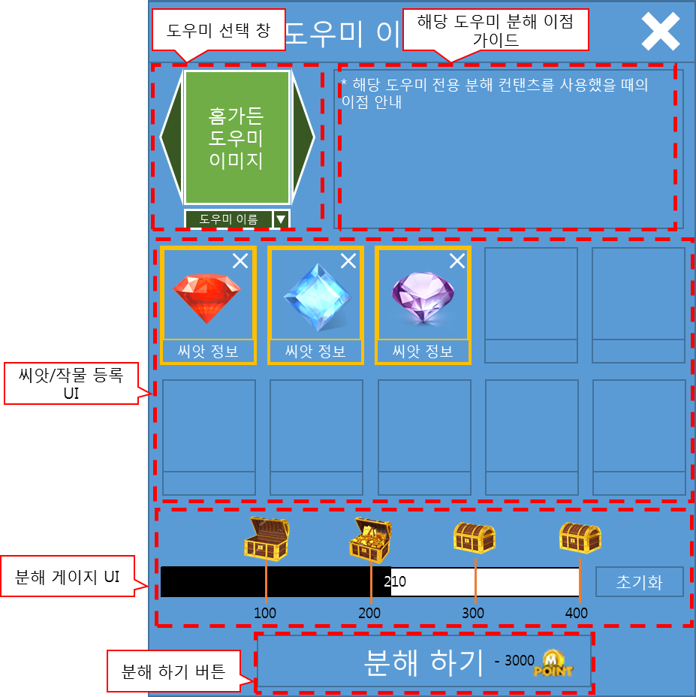

* 분해 UI의 이름이 아래와 같이 유저가 어떤 도우미 전용 분해 UI를 여느냐에 따라 달라진다.



* 홈가든 도우미는 다시 인벤토리에 넣을 수 있으며 인벤토리에 넣을 경우 홈가든 도우미가 홈에 배치되어야 사용 가능한 기능 및 버프를 모두 사용할 수 없게 된다.
* 해당 도우미 분해 이점 가이드의 경우 단순하게 해당 도우미 전용 분해를 이용할 경우 어떤 이점을 얻을 수 있는지가 기록되어 있다.
* 씨앗/작물 등록 UI의 경우 씨앗뿐 아닌 작물도 같이 등록이 가능하다는 것 외 다른 부분은 라운지 분해 UI와 동일하다.
* 유저가 아무런 작물을 등록하지 않았을 경우 분해하기 버튼은 아래와 같이 비활성화되어 유저가 클릭해도 아무런 반응을 하지 않는다.



* 작물을 등록 할 때 마다 맨 아래 분해하기 버튼에 유저가 지불할 엠포인트가 수정된다.



* 작물을 등록한 뒤 맨 아래 분해하기 버튼을 클릭하면 분해하기 버튼에 표시된 엠포인트 만큼 엠포인트가 빠져나가고 분해가 시작된다.
* 분해를 완료 할 경우 분해 게이지 UI에 분해 게이지가 쌓인다.
* 분해 게이지 UI는 아래와 같이 게이지 UI, 게이지 보상 UI, 게이지 초기화 UI로 구성되어 있다.

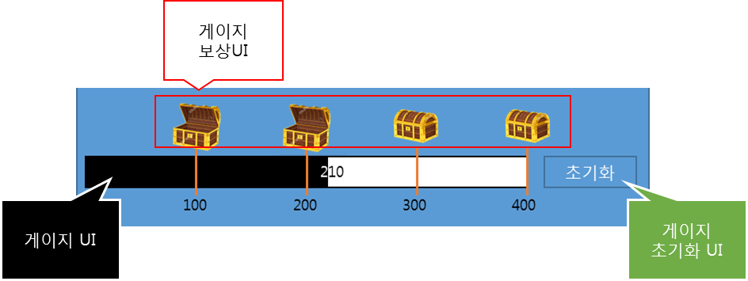

* 게이지 UI에는 유저가 실제로 쌓아놓은 분해 게이지 UI와 보상 지급 기준을 표시해주는 보상 지급 기준 수치 표시 UI가 있다.

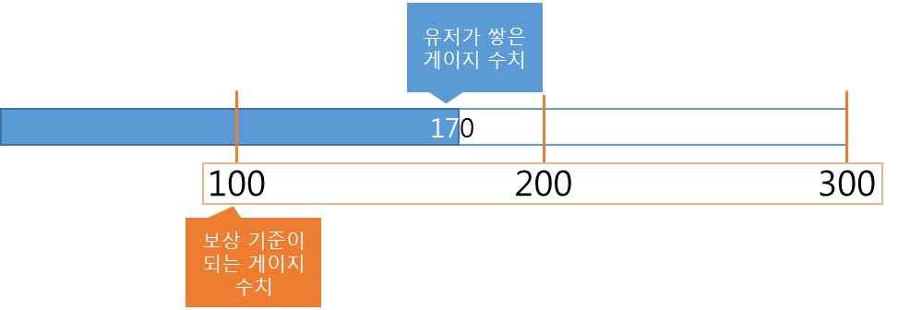

* 분해 게이지의 각 보상 지급 기준마다 아래와 같이 게이지 보상 UI가 있다.

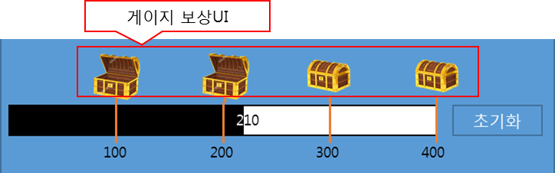

* 아직 유저가 보상 지급 조건까지 도달하지 못해 받을 수 없는 분해 게이지 보상 UI는 아래와 같이 닫힌 상자처럼 표시되며 클릭시 어떤 보상을 받을 수 있는지 툴팁이 뜬다.

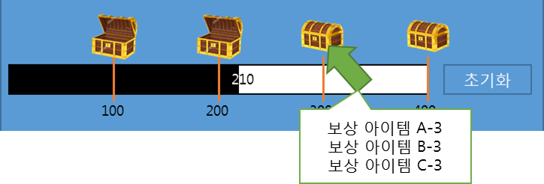

* 유저가 보상 지급 조건까지 도달할 경우 자동으로 보상이 지급되며 해당 보상 박스는 그 즉시 열려 있는 형태로 보인다.
* 유저가 이미 보상을 지급받은 게이지 보상 UI의 경우 아래와 같이 텅빈 상자가 열린 모습을 하고 있으며 이를 클릭 시 어떤 보상을 받았는지 툴팁 형식으로 보여준다.

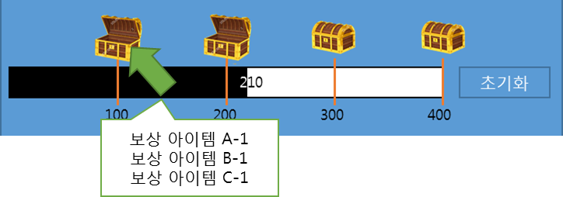

* 유저가 홈가든 게이지를 모두 채운다 하더라도 초기화 버튼을 누르기 전까지는 게이지가 초기화 되지 않는다.
* 유저는 언제든 초기화 버튼을 누를 수 있으며 초기화 버튼을 누르면 모든 게이지는 초기화가 된다.
* 이벤트로 지급했던 황도 12궁, 판도라, 크리스마스트리, 초코 열매, 사탕열매, 금/은/동 장미, 크리스탈 말, 생명의 별 벚꽃/나비, 설레는 인연, 마음의 표현, 사랑의 결실 작물을 분해 할 경우 분해 포인트가 올라가지 않는다.
* 초기화 버튼을 클릭시 아래와 같이 경고 메시지가 나오고 거기서 초기화를 다시 한번 더 선택하면 분해 게이지가 초기화 된다.  
  만약 받을 수 있음에도 아직 받지 않은 보상이 있는 경우 해당 보상은 지급되지 않는다.

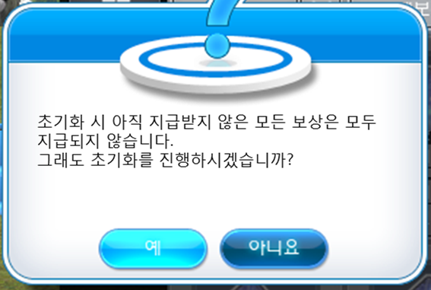

##### **인벤토리 UI**

* 도우미 전용 인벤토리 UI의 경우 아래와 같이 라운지 인벤토리 UI에 전체 탭과 작물 탭이 추가된 형태이다.
* 유저는 자신이 보유한 작물, 씨앗을 전체/씨앗/작물 카테고리 탭을 통해 나눠서 볼 수 있다.
* 필터 버튼의 경우 아래와 같이 전체 시즌, 탄생석 시즌, 행성석 시즌, 갤럭시 시즌, 블루오션 시즌, 메르헨 시즌 중 하나를 선택할 수 있다.  
  (단, 유저가 현재 가지고 있지 않는 분류의 씨앗은 비활성화 처리되어 선택할 수 없다.)



* 유저가 필터로 특정 시즌을 선택하면 전체 탭에서는 해당 시즌과 관련된 씨앗과 작물이, 씨앗 탭에서는 해당 시즌 씨앗만, 작물 탭에서는 해당 시즌 작물만 보여진다.
* 해당 카테고리 아이템 개수 표시 UI의 경우 유저가 선택한 탭과 필터링으로 나온 아이템이 총 몇 개인지를 알려준다.
* 이외 보유 아이템 표시 UI와 유저 재화 UI 등은 라운지 분해 UI와 동일하다.

### **작물/씨앗 분해 연출**

* 유저가 분해하기를 했을 경우 분해 UI에 등록된 작물/씨앗들이 사라지고 아래와 같이 분해 완료 표시가 나왔다가 사라진다.

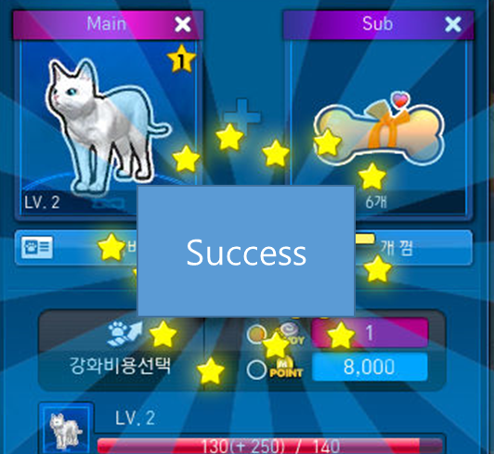

* 모든 분해 연출이 끝나면 보상 아이템이 메일 함에 자동 지급된다.  
  (메일함이 가득 찼을 경우 가장 오래된 메일을 지우고 그 자리를 보상 아이템 메일이 채운다.)
* 모든 분해 연출이 끝나기 전에 분해 UI를 종료할 경우 종료 즉시 바로 보상 아이템이 메일 함으로 지급된다.
* 보상이 지급 될 때 게임 내 화면 상단 중앙에 어떤 보상을 받았는지 알림이 지나간다.

### **홈가든 작물/씨앗 분해 보상**

* 유저는 분해 시 자신이 분해한 작물/씨앗 관련 분해 보상 랜덤 박스를 받는다.
* 분해 보상 랜덤 박스의 아이템 아이콘은 아래와 씨앗 봉지에 작물 분해 보상의 경우 새싹 그림이, 씨앗 분해 보상의 경우 씨앗 그림이 있는 형태로 보인다.

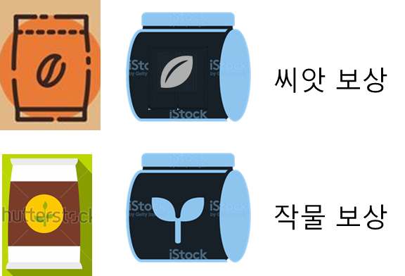

* 무엇을 분해 했느냐에 따라 보상 랜덤박스의 아이템 리스트가 서로 다르다.
* 홈가든 작물 분해의 경우 홈가든 캔디, 탄생석/갤럭시 씨앗 조각, 탄생석 이상의 씨앗 등을 받을 수 있다.
* 홈가든 작물 분해의 경우 행성석, 스페셜 행성석, 갤럭시 홀로그램, 스페셜 갤럭시 홀로그램 등 기존 한국에서 획득할 수 없는 씨앗도 획득 할 수 있다.
* 스페셜 메르헨+ > 스페셜 메르헨 > 메르헨 > 블루오션/블루오션 몬스터 > 스페셜 갤럭시 홀로그램 > 스페셜 행성석 > 메르헨 > 갤럭시 홀로그램 > 갤럭시 > 행성석 작물 순으로 작물 분해 보상이 좋다.
* 홈가든 씨앗 분해의 경우 홈가든 캔디, 탄생석/갤럭시 씨앗 조각, 메르헨 씨앗, 블루오션/몬스터 씨앗, 갤럭시 씨앗, 탄생석 씨앗과 함께 작물 변경권을 얻을 수 있다.  
  (작물 변경권은 이후 다시 설명)
* 작물/씨앗 분해 보상으로 획득한 씨앗의 경우 작물 업그레이드 등을 할 수 있으나 작물의 경우 자기 소유의 화분에만 심을 수 있다.
* 보상으로 획득한 탄생석, 갤럭시, 블루오션/몬스터, 메르헨 씨앗만 각 작물 업그레이드에 사용할 수 있다. 행성석, 스페셜 행성석, 갤럭시 홀로그램, 스페셜 갤럭시 홀로그램, 스페셜 메르헨+, 스페셜 메르헨, 메르헨 씨앗의 경우 작물 업그레이드에 사용할 수 없다.
* 분해 보상으로 획득한 씨앗의 경우 자기 소유의 화분에 심겨진 작물만 업그레이드 할 수 있다.
* 분해 보상으로 획득한 씨앗의 경우 씨앗 분해를 할 수 없다.
* 분해 보상 랜덤 박스에서 분해 보상으로 좋은 아이템이 지급 될 경우 아래와 같이 안내 메시지가 나온다.

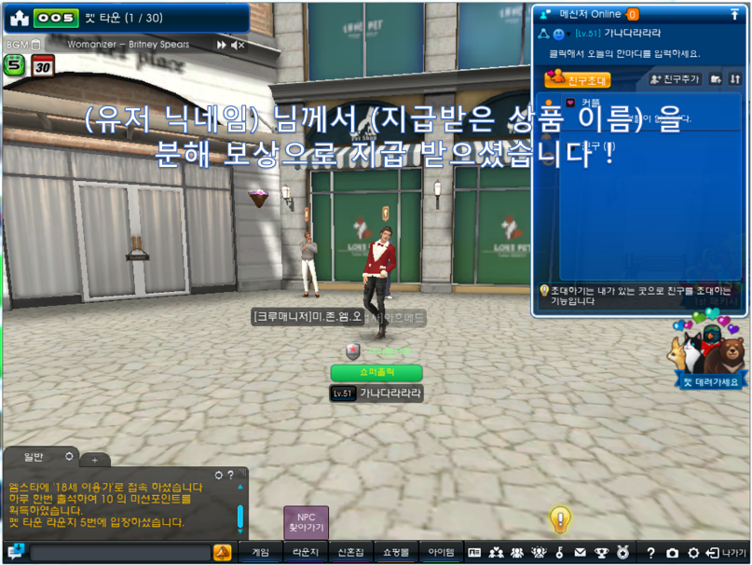

## **기타**

### **작물 변경권**

* 유저는 씨앗 분해를 통해 작물 변경권을 얻을 수 잇다.
* 작물 변경권 아이템 아이콘은 아래와 같이  
  갤럭시 작물 변경권은 카드 실루엣에 변경 표시가 그려져 있고,  
  블루오션=블루오션 몬스터 작물 변경권에는 섬 실루엣에 변경 표시가 그려져 있다.



* 작물 변경권은 갤럭시 시즌1/갤럭시 시즌2/블루오션/블루오션 몬스터 작물을 각 달에 중첩되는 다른 작물로 변경해주는 아이템이다.
* 작물 변경권은 갤럭시 작물용 작물 변경권과 블루오션/몬스터 작물용 변경권이 있다.
* 갤럭시 작물 용 작물 변경권은 갤럭시 시즌1 / 시즌2 작물에 사용 시 각 달에 맞는 갤럭시 시즌1 작물을 갤럭시 시즌2 작물로, 갤럭시 시즌 2 작물을 갤럭시 시즌 1 작물로 변경시켜준다.
* 블루오션/몬스터 작물 변경권은 블루오션 / 블루오션 몬스터 작물에 사용 시 각 달에 맞는 블루오션 작물을 블루오션 몬스터 작물로, 블루오션 몬스터 작물을 블루오션 작물로 변경시켜준다.
* 작물 변경권으로 얻은 작물도 컬렉션에도 등록된다.
* 작물 변경권을 다른 유저 소유의 화분에 심어진 작물에 사용할 수 없다.

### **홈가든 시즌 5 업그레이드 성공률 상승 버프 아이템**

* 유저는 홈가든 분해 컨탠츠를 통해 홈가든 시즌 5 작물의 업그레이드 성공률을 높여주는 버프 아이템을 획득할 수 있다.  
  (홈가든 시즌 5 작물만 높여준다.)
* 홈가든 시즌 5 업그레이드 성공률 상승 버프 아이템은 유저 캐릭터 자신에게 사용하는 것이며 사용 시 아래와 같이 해당 버프 표시가 나온다.

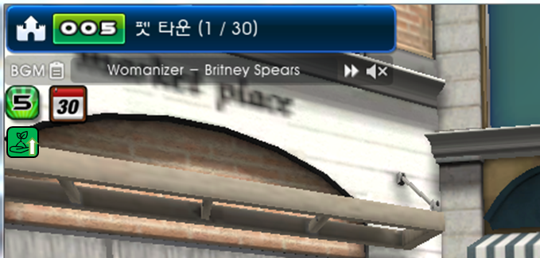

* 홈가든 시즌 5 업그레이드 성공률 상승 버프 아이템의 업그레이드 성공률을 올려주는 정도는 각 아이템에 따라 아래와 같이 서로 다르다.

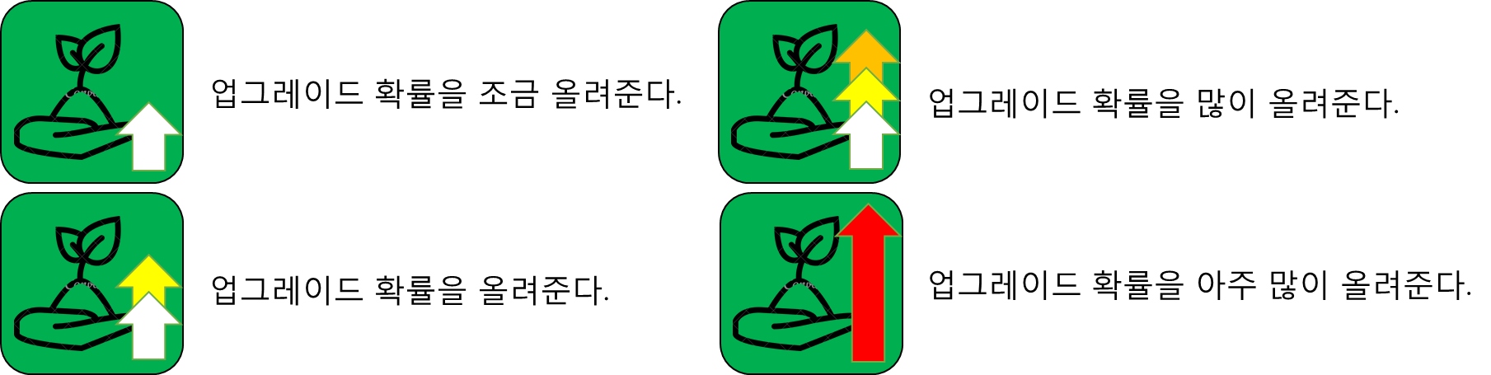

* 홈가든 시즌 5 작물의 업그레이드 성공률을 높여주는 버프 아이템은 횟수제이며 유저가 사용한 상태에서 작물 업그레이드를 시도할 때마다 버프 아이템 사용 가능 개수가 1개씩 차감된다.
* 홈가든 시즌 5 업그레이드 성공률 상승 버프 아이템의 아이콘은 아래와 같이 생겼다.

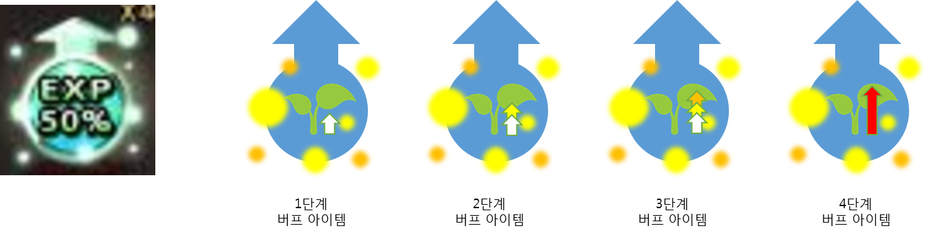

### **홈가든 시즌 5 컬렉션**

* 홈가든 시즌 5 컬렉션은 지도 형식이며 유저가 각 달의 작물을 획득하면 각 지도의 동화책이나 캐릭터가 생성된다.  
  (기존 블루오션 컬렉션 시스템과 비슷하다.)
* 시즌 5 작물이 진화함에 따라 그에 맞게 컬렉션 내 작물 모양도 같이 변경된다.
* 유저는 12개월 동안 각 달의 스페셜 메르헨 작물을 모두 모았을 경우 스페셜 메르헨 작물 컬렉션 완성 보상을 얻을 수 있다.
* 유저는 12개월 동안 각 달의 스페셜 메르헨 + 작물을 모두 모았을 경우 스페셜 메르헨 + 작물 컬렉션 완성 보상을 얻을 수 있다.  
  물론 스페셜 메르헨 작물 컬렉션 완성 보상도 함께 얻게 된다.
* 만약 유저가 해당달의 홈가든 시즌 5 스페셜 메르헨 + 작물을 얻었다면 그에 맞는 타이틀을 획득할 수 있다.(타이틀은 해당 달이 끝나면 사라진다.)

### **홈가든 씨앗 인벤토리 저장 개수 증가**

* 홈가든 인벤토리 저장 개수가 기존에 비해 20개 더 증가한다.

### **스페셜 메르헨 작물 타이틀**

* 유저가 해당 달의 스페셜 메르헨 또는 스페셜 메르헨 +를 획득 하였을 경우 그달의 메르헨 작물 타이틀을 얻게 된다.
* 메르헨 작물 타이틀의 텍스트와 이미지는 고정이며 그 달이 지나면 타이틀도 사라진다.
* 메르헨 작물 타이틀을 획득하여 착용 할 때 캐릭터의 머리 위에 그 달에 맞는 이펙트나온다. 타이틀을 착용하지 않으면 이펙트도 자동적으로 사라진다.